Résumé pour le 14ème Colloque sur les Arcs Electriques

P. Auteur¹, D. Auteur², ...

¹ Laboratoire premier auteur, Affiliations, Adresse
² Laboratoire deuxième auteur, Affiliations, Adresse
mél: mon-email@moi.fr

Le résumé est limité à 1 page format A4 (210 mm x 297 mm) avec toutes les marges à 25 mm.

La police est Times New Roman avec un interligne simple.

Le titre est en gras, taille 14, centré avec la première lettre des mots en majuscule [1,2].

Les auteurs, centrés, sont en taille 12 et l'auteur présentant est souligné, l'indication d'affiliation est en exposant.
Les laboratoires, centrés, sont en taille 12 italique.
Une adresse mél de contact peut être spécifiée.

Le corps du texte est en taille 12 et les paragraphes sont justifiés
Les éventuels titres de sections sont en gras (même style que Références).

Les figures sont centrées avec la légende en dessous comme dans l'exemple suivant:

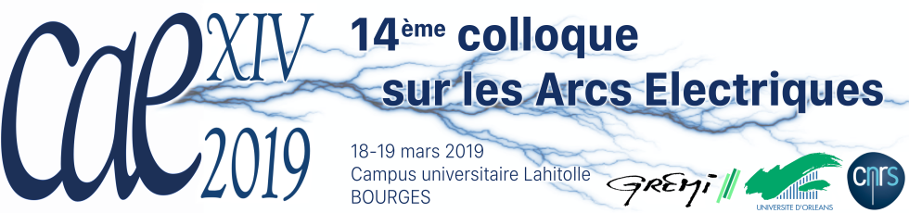

Figure 1: Ma légende

Les références sont indiquées dans le texte par un numéro entre crochets [3-7], dans l'ordre d'apparition. Elles sont listées dans l'ordre à la fin du document en taille 11.

Des remerciements peuvent être placés avant les références.

La soumission du résumé au format Acrobat pdf doit être faîte sur le site internet de la conférence: https://cae2019.sciencesconf.org/ et dans tous les cas avant le 1er février 2019.

Références
[1] A. Bendidonc, C. Supère, T. Manipes, J. Extraordinary Phys. 7, 100 (2012)
[2] J. Croyé, A.T. Mesur, A. Larache, J. Optimistic Exp. 96, 69 (2018)
[3] L. Plasma, S. Muis, K. Lienté, Plasma for Dummies 0, 0 (2000)
[4] O. Come, C. Zarques, I. Déchir, J. Dangerous Phys. 77, 5 (2017)
[5] A. Thenssion, O.D. Charge, C. Chaux, Hot Phys. 66, 666 (2016)
[6] C. Robin, D. Bois, La physique des arcs, ed. I. Léfou, D. Royer, Nottingham p.11-111 (2011)
[7] G. Perdue, A. Nouvo, A. Laënaire, J. Depressive Res. Vol. -2, pp. 1-1 (20??)

